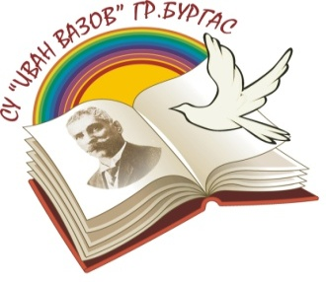
гр. Бургас ул. “Христо Ботев” 42

тел/факс 817690- Директор
817694- Зам. директор web : http://ivan-vazov.ml
817693- Канцелария e-mail: ivazov_bs@abv.bg

ДО Входящ номер ___________________________

ДИРЕКТОРА НА
………………………………………….
гр./с. ………………………….

З А Я В Л Е Н И Е
за издаване на европейско приложение към дипломата за средно образование

от …………………..………………………..…….……………………………………………………….
име, презиме, фамилия
Притежавам диплома за средно образование серия …… регистрационен номер ................................,

издадена на ………………/………….. година
Моля европейско приложение към дипломата за средно образование да ми бъде издадено на
…………………..………………………..…….…………………………………………………………..
английски език / немски език / френски език
Приложен документ:
…………………………….………………………………………………………………………………………………………………………………………………………………………………………………….
За контакти: телефон ………………………., е-mail …………………………………………….
Пълномощно № …………………………………………..……………………………………
на ……………………………………………………………………………………………….
име, презиме, фамилия

Дата: ………………. Подпис:
Име, фамилия …………………………

